第一次上机实验报告

**学号**：202030310081 **姓名**：付天锟 **班级**：电自2005

1. **实验目的**

熟悉VS2017的集成开发环境

学会使用VS2017编辑、编译、连接和运行C++程序的方法

初步了解C++源程序的基本结构，学会使用简单的输入输出操作

1. **实验内容**

编辑、编译、连接和运行属于自己的helloworld程序；

编译部分程序，改正所出现的错误信息，并写出输出结果。

1. **实验程序结果**
2. **实验一**

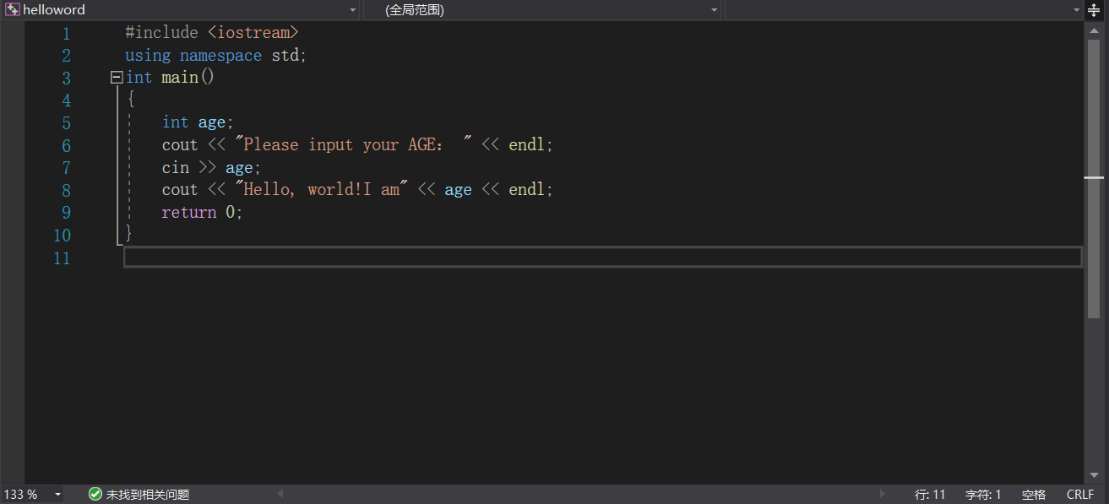

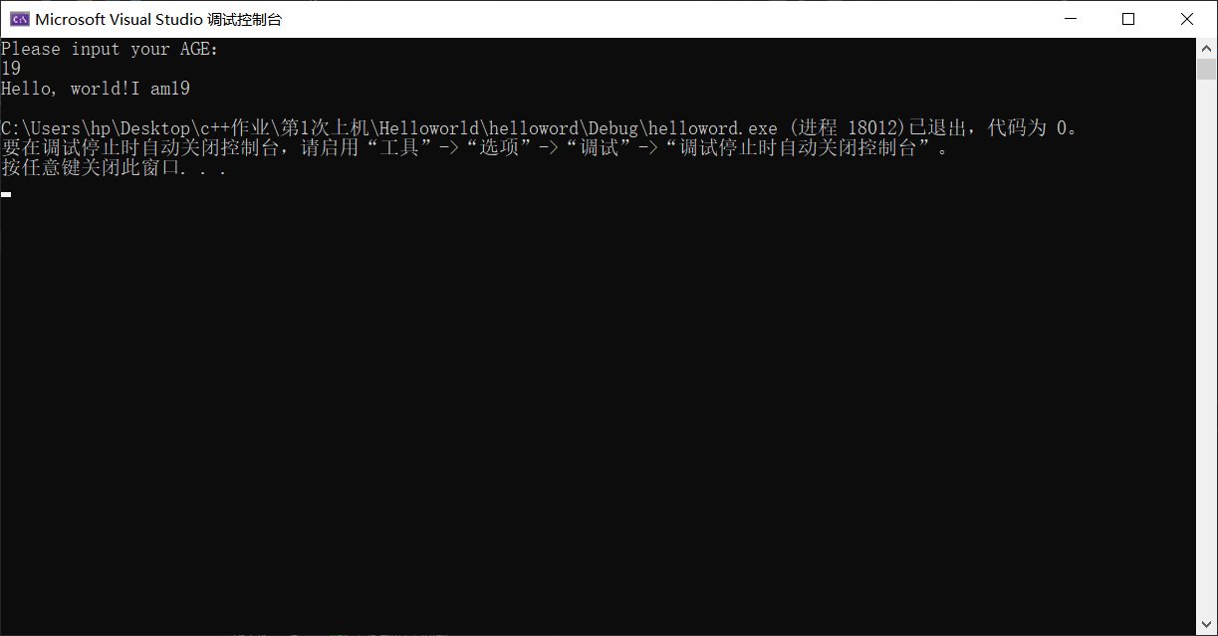

1. **实验二**

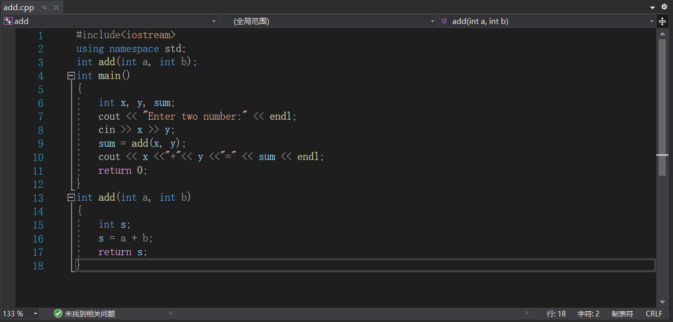

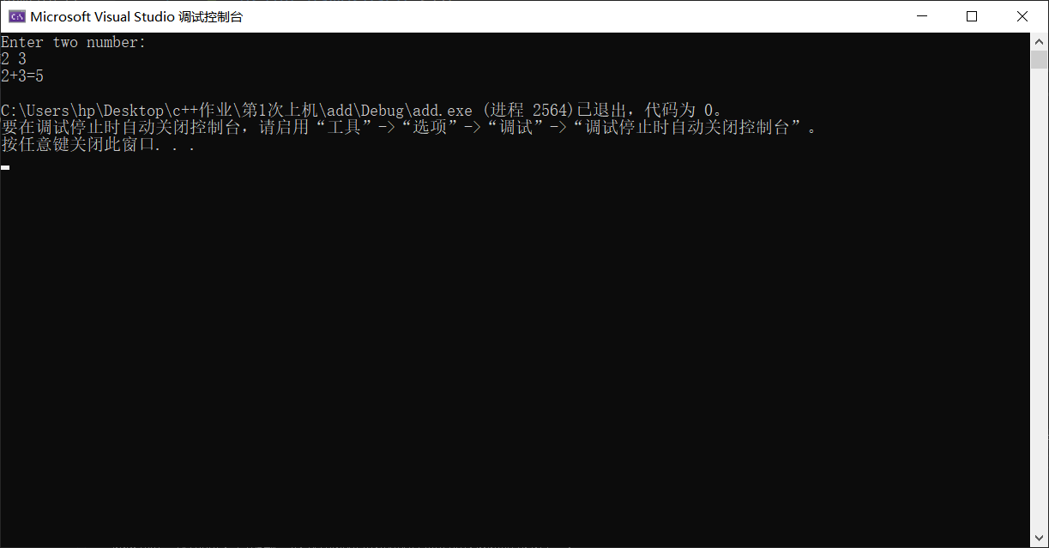

1. **实验心得**

通过学习，我了解到C++是兼容C的面向过程和面向对象的程序设计语言。其中，面向对象程序设计方法是以对象为模板的结构化程序设计方法，是对结构化程序设计方法的继承和发展。刚开始的学习让我觉得特别吃力，课堂和教材的 内容基本上都能接受和理解，但真要实际动手编写程序又感到脑袋一片空白而无从下手；其二，对编写实用化的程序，总感到眼花缭乱而无法下手，真个儿“欲起平之恨无力”。所以要从最基础的"Hello World"到一些稍复杂的程序，在上机实践中不断摸索提升，将理论与实践相结合。

Copyright ©2021-2099 TiankunFu. All rights reserved